

Interface Automática Bradesco

Brasil Telecom FIXA
Controle Total

Procedimento de Alteração

Controle de Documentos

Controle de Versões

Versão | Data | Responsável | Comentários
1.0 | 05/07/2007 | Rene F. Simões | Criação do Documento

Aprovação

Nome | Assinatura | Data

ÍNDICE
Objetivo 4
escopo das atividades 4
1 - Iniciar o Query Analizer 4
2 - Efetuar Connect na máquina BTDF3100 e usuário e senha bradesco. 4
3 - Abrir o script 5
4 - Executar o script 6
5 - Depois efetuar Connect na máquina BTDF3101 com usuário e senha bradesco. 7
6 - Abrir o script 7
7 - Executar o script. 8
8 - Depois efetuar Connect na máquina BTDF3100 com usuário e senha credito 10
9 - Abrir o script 10
10 - Executar o script. 11
11 - Depois efetuar Connect na máquina BTDF3101 com usuário e senha credito 13
12 - Abrir o script 13
13 - Executar o script. 14

Objetivo

Atualmente a interface de recarga on-line via banco realiza somente operação para a empresa Brasil Telecom GSM. Com a entrada do novo produto de telefonia Controle total, será necessário realizar essa recarga, bem como, conciliações e transferência de recursos para a Brasil Telecom Fixa.
Visando operacionalizar esse produto, será necessário realizar uma alteração na interface de consulta pré-recarga utilizada pelos bancos, para informar qual a empresa de destino da recarga.

escopo das atividades

1 - Iniciar o Query Analizer

Start > Programs > Microsoft SQL Server > Query Analizer

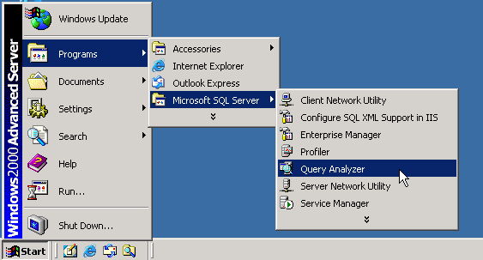

Figura 1 – Query Analyzer

2 - Efetuar Connect na máquina BTDF3100 e usuário e senha bradesco.

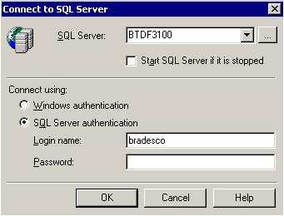

Figura 2 – DB_BTDF3100

3 - Abrir o script

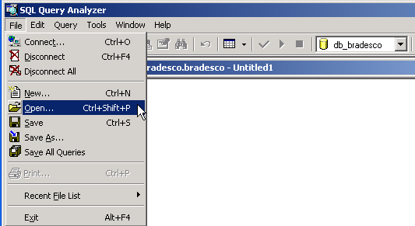

Selecionar o acrip db_bradesco
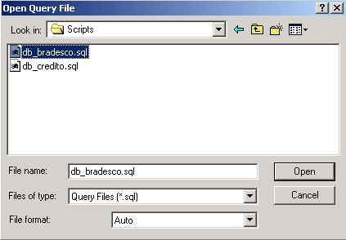

Click em Open

4 - Executar o script.

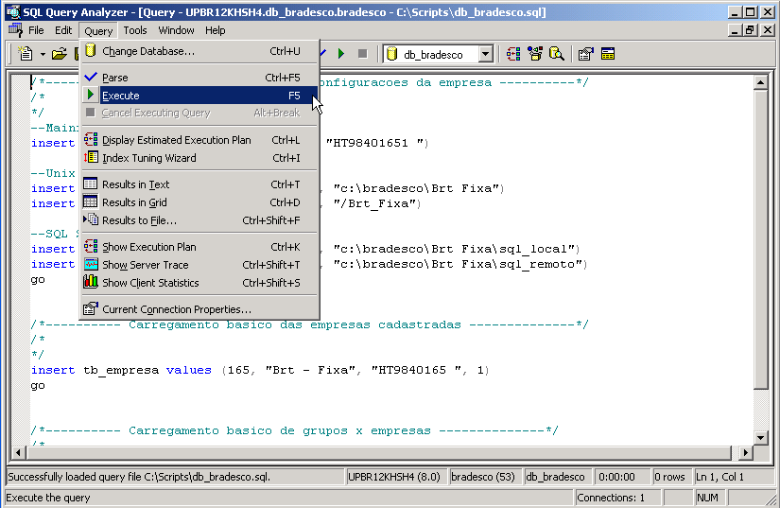

5 - Depois efetuar Connect na máquina BTDF3101 com usuário e senha bradesco.

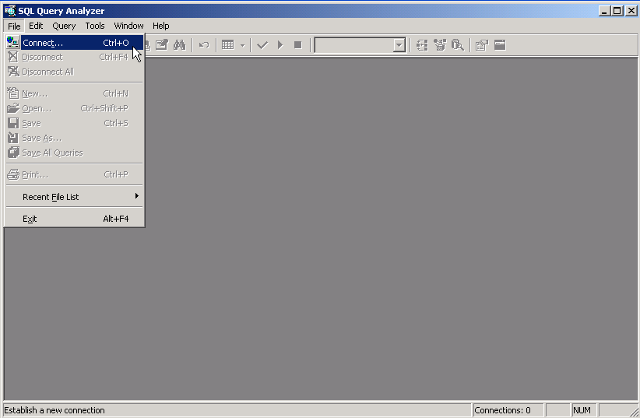

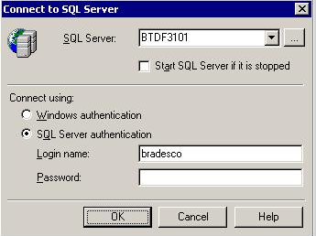

Figura 2 – DB_BTDF3101

6 - Abrir o script

Selecionar o acrip db_bradesco

Click em Open

7 - Executar o script.

8 - Depois efetuar Connect na máquina BTDF3100 com usuário e senha credito

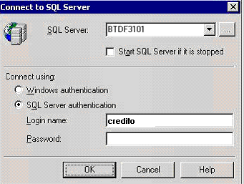

Figura 2 – DB_BTDF3101

9 - Abrir o script

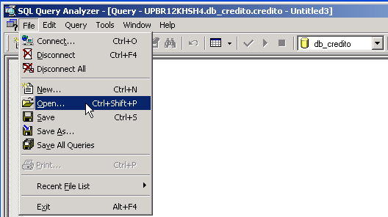

Selecionar o acrip db_credito

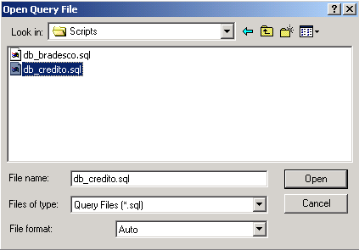

Click em Open

10 - Executar o script.

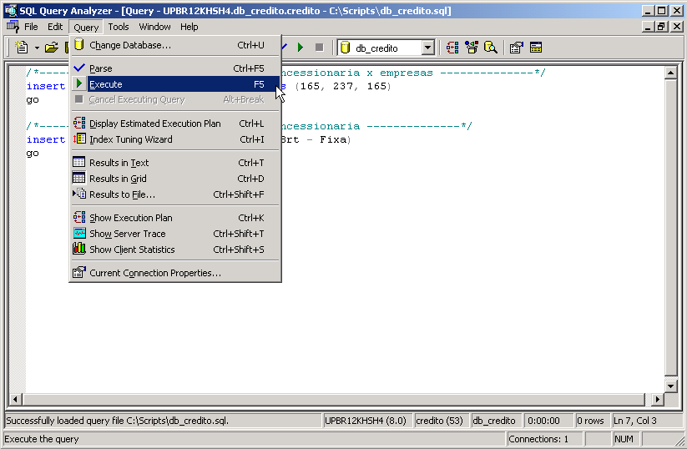

11 - Depois efetuar Connect na máquina BTDF3101 com usuário e senha credito

Figura 2 – DB_BTDF3101

12 - Abrir o script

Selecionar o acrip db_credito

Click em Open

13 - Executar o script.

